Внеклассное мероприятие во 2 классе «Осень в гости к нам пришла».
Цель: обобщить и систематизировать знания детей об осени как времени года.
Задачи:
Образовательные: продолжить работу над формированием осенних понятий и примет; обогащением словаря по данной теме.
Воспитательные: развитие творческого потенциала школьников, эстетического вкуса, чувства прекрасного, воспитание дружбы и взаимопомощи в коллективе.
Коррекционно-развивающие: развитие мелкой моторики, правильной и выразительной речи.

Ход мероприятия.
-Здравствуйте, ребята, сегодня у нас праздник. Называется он «Осень в гости к нам пришла». Сегодня мы будем говорить об осени, читать стихи, отгадывать загадки. А также представим нашу выставку работ об осени.
-Ребята, осенью созревают овощи, фрукты, ягоды. Задание: распредели карточки с названиями овощей, фруктов, ягод по категориям: Овощи. Фрукты. Ягоды.
-Ребята, а знаете ли вы приметы осени. Давайте проверим. Задание: из предложенных карточек отберите карточки с приметами осени.
Идет снег. Идет дождь. Ярко свети солнце. По дорогам бегут ручьи. Листопад. На дорогах лужи.
-Ребята, осенью ходят в лес за грибами. А вы хорошо знаете грибы? Вот это мы сейчас проверим. Задание: Учитель показывает картинки с грибами, а дети называют гриб и говорят съедобный он или нет.
-Ребята, к нам в гости пришла сегодня сама Осень. (Появляется Осень с веночком из листьев на голове, с корзинкой в руках).
-Здравствуйте, ребята. Как у вас здесь красиво. А я хочу посмотреть, как вы отгадываете загадки.
-Загадки: Красный нос в землю врос,
А зеленый хвост снаружи.
Нам зеленый хвост не нужен.
Нужен только красный хвост.(Морковка.)
Девочка Аленушка
Посадила зернышко,
Летом выросло на грядке
Золотое солнышко.(Подсолнух.)
Вот кто-то важный
На беленькой ножке
Он с красною шляпкой,
На шляпке горошки.(Мухомор.)
-Молодцы, ребята, хорошо отгадываете загадки. А я знаю, что вы подготовили еще стихи. Я хочу послушать.
Ребята читают стихи.
«Осень». Найденова.
Осень добрая к нам пришла.
Урожай она богатый принесла.
Помидоры красны,
Огурцы зелены,
А капусты качаны
И белы, и сочны.

«Улетает лето». Трутнева.(стихотворение читают 2 ученика.)
Стало вдруг светлее вдвое,
Двор как в солнечных лучах-
Это платье золотое
У березы на плечах…
Утром мы во двор идем-
Листья сыплются дождем,
Под ногами шелестят
И летят, летят, летят…
Пролетают паутинки
С паучками в серединке.
И высоко от земли
Пролетели журавли.
Все летит! Должно быть, это
Улетает наше лето!
-Молодцы, ребята. И стихи вы читать умеете. (Осень садится вместе с ребятами.)
-Ребята, а вы знаете, что осенью птицы улетают на юг. Сейчас мы с вами будем отгадывать кроссворд. Задание: показываются картинки с изображением перелетных птиц. Дети отгадывают их и вписывают в клеточки кроссворда.
-Дорогие гости. Ребята очень старались. И подготовили выставку поделок об осени. Мы представляем вашему вниманию некоторые работы детей.
Итак
Презентация работ учащихся.

Это лебеди.

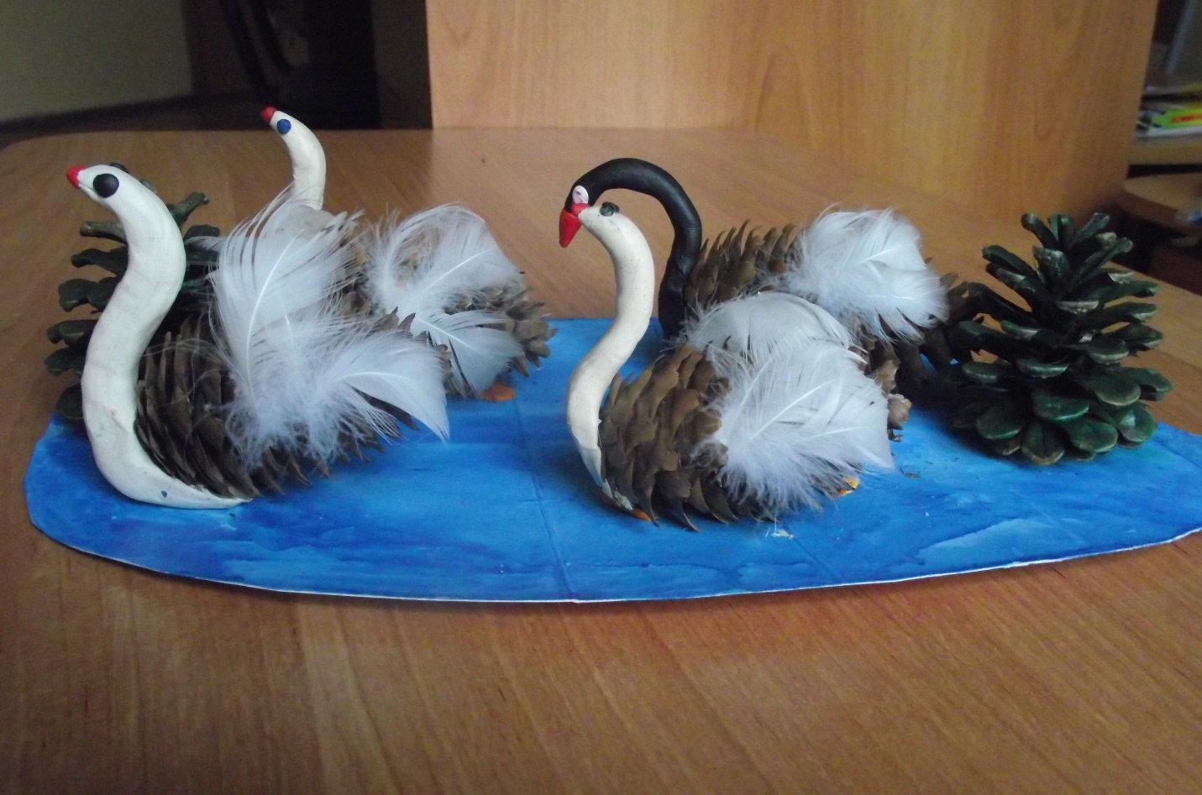

Это ежик. 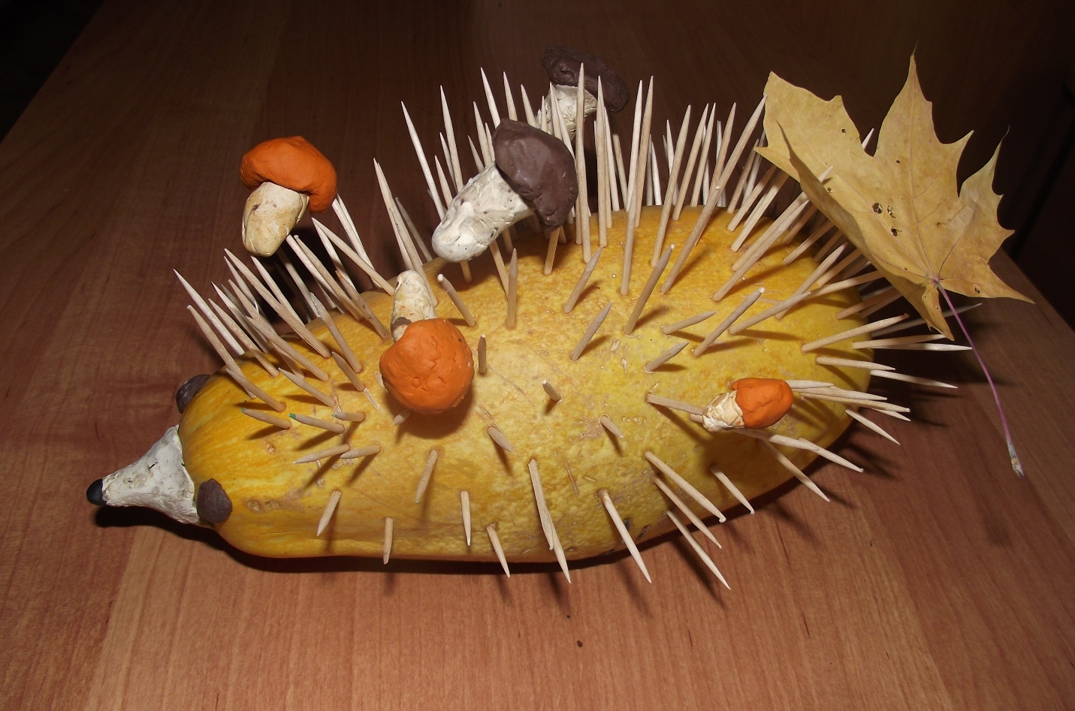
Это ваза с фруктами.
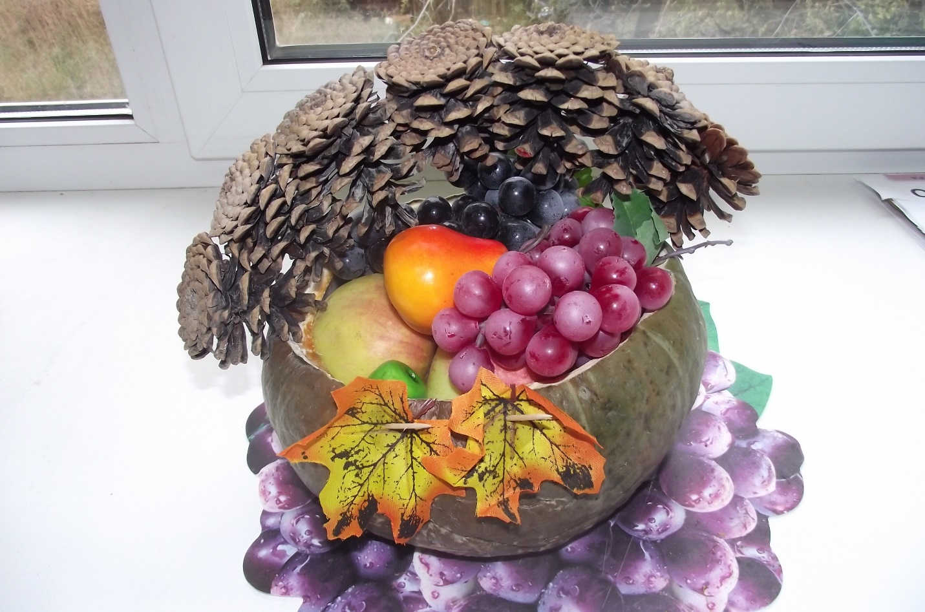

Это икебана из тыквы. 